Pengelolaan Bisnis Berbasis Digital pada Usaha Mikro “Dapur Umma” di Era New Normal

Digital-Based Business Management in Micro Enterprises “Dapur Umma” in the New Normal Era

Qristin Violinda¹, Noni Setyorini², Ika Indriasari³, Ira Setiawati*
^{1,2,3,4} Universitas PGRI Semarang
Program Studi Manajemen, Fakultas Ekonomi dan Bisnis, Universitas PGRI Semarang
e-mail: qviolinda@upgris.ac.id ¹, nonisetyorini@upgris.ac.id², ika.antono@gmail.com³ , irasetiawati@upgris.ac.id*

Riwayat Artikel: Dikirim; Diterima; Diterbitkan

Abstrak

Dapur Umma adalah usaha mikro di bidang kuliner yang memproduksi aneka sambal botolan, kentang kering dan lumpia mercon. Berdasarkan hasil survei lapangan diketahui Dapur Umma memiliki keterbatasan dalam memasarkan produknya ke masyarakat terutama saat pandemi Covid-19, dimana jumlah permintaan yang diproduksi biasanya datang dari luar kota turun hingga 60%. . Hal ini merupakan permasalahan yang tidak dapat dicarikan solusinya karena (1) kurangnya pengetahuan tentang bagaimana mempromosikan produknya secara digital yang menarik dan unik serta memiliki daya tahan (2) Pengetahuan yang terbatas dalam manajemen keuangan untuk dapat menghitung nilai keuntungan dan hasil penjualan Dapur Umma. Program Kemitraan Masyarakat (PKM) ini bertujuan untuk membantu Usaha Mikro Dapur Umma yang bergerak di bidang usaha sambal, kentang kering dan lumpia mercon untuk dapat meningkatkan nilai jual melalui solusi teknik pemasaran dan pengelolaan keuangan berbasis digital. Hasil akhir dari kegiatan ini mampu meningkatkan nilai produksi dan pemasaran dari 45% menjadi 85%.
Kata kunci: Manajemen bisnis, pemasaran digital, bisnis usaha mikro, era new normal

Abstract

Dapur Umma is a micro business in the culinary field that produces various bottled chili sauce, dried potatoes and spring rolls and fireworks. Based on the results of the field survey, it was found that Dapur Umma had limited problems in marketing its products to the public during the Covid-19 pandemic, where the number of requests that usually came from outside the city fell by up to 60%. This is a problem that cannot be found for a solution because (1) the lack of knowledge about how to promote their products digitally which is interesting and unique and has durability (2) Limited knowledge in financial management to be able to calculate the profit value of the sale of Umma Kitchen. This Community Partnership Program (PKM) aims to help the Umma Kitchen Micro Business which is engaged in the business of chili sauce, dried potatoes and firecracker spring rolls to be able to increase sales value through digital-based marketing and financial management techniques solutions. The final result of this activity can increase the production and marketing value from 45% to 85%.
Keywords: Business management, digital marketing, micro business, new normal era

PENDAHULUAN
Usaha Mikro merupakan usaha ekonomi produktif yang dimiliki oleh perorangan maupun badan usaha. Dapur Umma merupakan Usaha Mikro dibidang kuliner yang memproduksi Aneka sambel, kering kentang dan Lumpia mercon. Lokasi Dapur Umma terletak di jalan Emerald Asri 3 No 95 Meteseh, Tembalang, Semarang. Produksi dapur Umma yang dihasilkan terdiri dari beberapa jenis produk yaitu (1)Kering kentang dengan varian kentang pedas manis, kering kacang original, kentang teri kacang pedas, (2)Lumpia goreng dan basah dengan varian jamur mercon dan rebung mercon (3)Sambel botol dengan varian cumi pete, sambal bawang, teri ijo, ijo pedo, roa asap, lamongan, udang rebon.
Pandemi Covid-19 berdampak pada usaha olahan makanan yang dimiliki oleh Dapur Umma. Situasi pendemi membuat produsen Dapur Umma terancam merugi. Sejak wabah virus Covid-19 merebak di wilayah Indonesia, jumlah pesanan yang biasanya datang dari luar kota turun hingga 60%. Kondisi tersebut mengharuskan pihak produsen terpaksa mengurangi jumlah produksi yang ada. Hal tersebut dialami para produsen makanan siap saji yang ada di Semarang. Satu diantaranya Usaha Mikro milik Astri Aprilia dengan brand “Dapur Umma”. Sebelum pandemi, “Dapur Umma” memiliki dua pekerja, sejak pandemi covid-19 usaha Dapur Umma terpaksa harus mengurangi frekuensi produksi setiap harinya, yang semula 3 waktu produksi kini hanya satu kali produksi, sehingga mereka harus merumahkan dua pekerja yang sebelumnya dimiliki. Sebelum Pandemi rata-rata penghasilan perbulan Dapur Umma sekitar 7 juta sampai dengan 10 juta per-bulan, namun setelah pandemi pendapatan mereka hanya berkisar 2 juta rupiah per bulan.
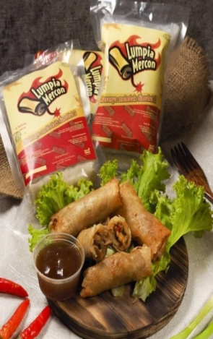
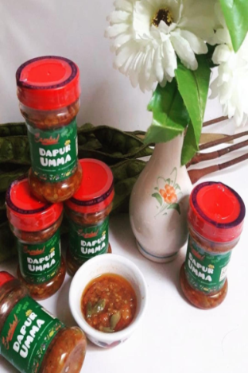
Gambar 1. Produk Dapur Umma

Minimnya penghasilan tersebut membuat pendapatan usaha Dapur Umma menjadi lesu. Penghasilan yang minim tersebut disebabkan karena rendahnya permintaan dari luar kota atau luar Provinsi yang terkena pembatasan kegiatan selama pandemi Covid-19 di kota besar seperti Jakarta dan Bandung serta beberapa kota besar lainnya. Masalah pemasaran merupakan permasalahan utama dimana cara memasarkan yang dilakukan selama ini masih bersifat konvensional yaitu disetor ke toko-toko maupun dikirim keluar kota. Metode pemasaran secara digital belum sepenuhnya mereka lakukan karena keterbatasan pengetahuan didalam pemasaran digital. Padahal pemasaran digital sangat berpengaruh terhadap peningkatan kinerja pemasaran terutama saaat pandemi covid-19 (Yulsilvianan, Basrie, & Saputra, 2017) Selain masalah pemasaran mereka juga terkendala pada masalah manajemen penjualan dimana pencatatan kebutuhan konsumen dan pemasukkan belum dapat tercatat secara baik dan rapi dalam sebuah pembukuan serta kemasan yang tidak tahan lama. Manajemen penjualan merupakan hal yang penting untuk dapat mengatur jumlah pemasukkan dan pengeluaran yang dihasilkan sehingga sebuah unit bisnis dapat membuat perencanaan yang baik dan dapat bersaing secara kompetitif (Tyoso & Haryanti, 2020).
2. PERMASALAHAN MITRA & SOLUSI
Berdasarkan hasil wawancara tim kepada Dapur Umma diperoleh beberapa permasalahan, yang tertera pada Tabel.1. Dalam merumuskan permasalahan, tim berkoordinasi dan melakukan observasi ke tempat usaha mitra untuk mengetahui potensi yang dimiliki sehingga mampu digunakan sebagai solusi dalam peningkatan kinerja penjualan mitra.

Tabel 1. Permasalahan Mitra Kelompok
No | Permasalahan | Mitra Dapur Umma  d/a. jalan Emerald Asri 3 No 95 Meteseh, Tembalang, Semarang
1 | Jenis Pemasaran yang  dilakukan saat ini | Masih bersifat konvensional berdasarkan jumlah pesanan  yang ada dan disetorkan kepasar-pasar maupun toko-toko
2 | Pemahaman  manajemen pemasaran | Masih kurang maksimal, cara yang digunakan masih konvensional dengan pencatatan pembukuan secara manual
3 | Pemahaman terhadap pemasaran secara Digital | Masih sangat minim sekali dan belum bisa mengoperasikan pemasaran digital
4 | Aplikasi yang  digunakan untuk pemasaran | Belum memiliki Belum ada
5 | Aplikasi yang digunakan untuk pencatatan unit usaha | Belum memiliki aplikasi khusus yang dapat membantu dalam melakukan pembukuan
Solusi yang ditawarkan
Solusi yang ditawarkan agar Usaha Mikro Dapur Umma dalam menaikkan nilai penjualan serta pengelolaan Bisnis adalah;
    - Memperkenalkan sistem pemasaran digital dan manajemen penjualan
    - Pelatihan peningkatkan pengolahan kualitas makanan
    - Pelatihan penggunaan aplikasi Catatan transaksi (berbasis Apps Buku Kas)

2. METODE

Metode pelaksanaan kegiatan menjelaskan tahapan atau langkah-langkah dalam melaksanakan solusi yang ditawarkan untuk mengatasi permasalahan (Arikunto, 2010). Adapun tahapan dalam metode pelaksanaan pengabdian yang kami lakukan yaitu tergambar didalam alur pelaksanaan program PKM berikut penjelasannya :

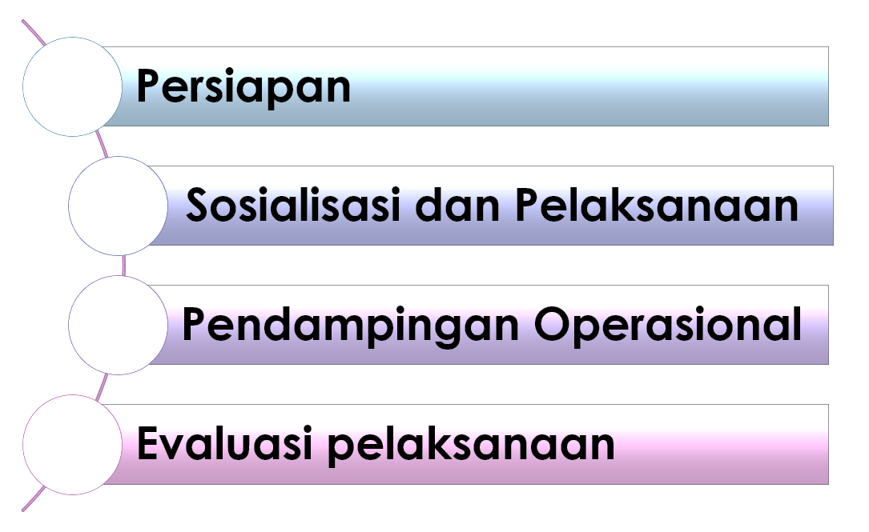

Gambar 2. Alur Metode pelaksanaan Program Kemitraan Masyarakat (PKM)
- Persiapan
Persiapan dilakukan dengan membentuk tim pelaksana PKM dengan kolaborasi kepakaran yang berbeda. Kepakaran anggota tim Program Kemitraan Masyarakat (PKM) Terdiri dari empat kepakaran yang berbeda yaitu dibidang manajemen stratejik (Qristin Violinda, Ph.D), manajemen SDM (Noni Setyorini, MSc), manajemen keuangan(Ira Setiawati, MSi) dan akutansi (Ika Indriasari, M.Si., Akt). Pada pelaksanaan program PKM ini, juga melibatkan 2 orang mahasiswa aktif dari program studi Manajemen Universitas PGRI Semarang.
- Sosialisasi dan Pelaksanaan
Sebelum melaksanakan pelaksanaan kegiatan pengabdian, melakukan sosialisasi dan identifikasi kebutuhan kegiatan yang mencakup penerapan teknologi apa yang dibutuhkan oleh Dapur Umma, serta peningkatan pengetahuan apa saja yang dibutuhkan oleh Dapur Umma untuk meningkatkan nilai penjualan dan keberlanjutan usaha dalam jangka panjang.
- Pendampingan Operasional
Pada tahap pendampingan operasional, tim akan melakukan pendampingan mulai dari bagaimana meningkatkan pengetahuan mitra mengenai manajemen usaha yang terkait dengan pemasaran, peningkatan kualitas produk, sampai dengan pengelolaan manajemen keuangan. Tim PKM akan mendampingi mitra usaha mikro Dapur Umma dalam membuat desain katalog produk agar tampil elegan dan menarik, katalog tersebut tentunya didalamnya memuat gambar marker produk dari mitra, melakukan upload gambar marker ke media sosial (Facebook, Instagram, WhatsApp) baik berbayar maupun tidak, website dan aplikasi Digital Market serta manajemen usaha yang meliputi keuangan yang dapat di unduh melalui play store (Apps Buku Kas) sampai pada cara penggunaan dan manfaatnya serta sampai pengetahuan mengenai peningkatan kualitas makanan dan manajemen pengelolaan keuangan yang baik dan benar. Serta materi mengenai strategi bisnis yang terkait dengan pengelolaan SDM karena strategi ini sangat penting untuk dapat meningkatkan kinerja UMKM (Sutandi, Vikaliana, Hidayat, & Evitha, 2020)
- Evaluasi pelaksanaan
Evaluasi dan keberlanjutan program akan dilaksanakan setelah kegiatan implementasi teknologi ke usaha mikro Dapur Umma selesai dilaksanakan. Evaluasi secara menyeluruh akan dilakukan sebelum dan setelah program kegiatan pengabdian ini berjalan secara periodik. Evaluasi pelaksanaan ini diharapkan dapat memberi sumbangan yang positif bagi pengelolaan usaha berbasis digital pada Usaha Mikro milik Dapur Umma
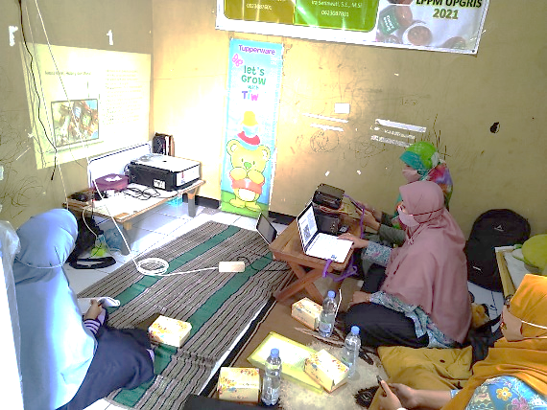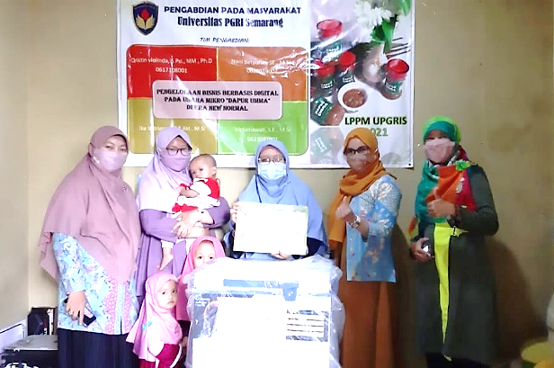
Gambar 3. Pelaksanaan Program Kemitraan Masyarakat (PKM)

HASIL DAN PEMBAHASAN
Program PKM telah dilaksanakan oleh Tim dengan lokasi di lapak Dapur Umma. Mitra mengikuti kegiatan sosialisasi dan diskusi dari awal hingga akhir acara. Diskusi berlangsung menarik karena baanyak interaksi antara pemateri dengan mitra, seputar sharing pengalaman, permasalahan mitra hingga tanya jawab guna pendalaman materi. Hasil dan luaran pada pemaparan materi dijelaskan sebagai berikut:
1. Pada tahap awal dilakukan wawancara dan observasi kepada mitra mengenai manajemen keuangan serta fungsinya. Hasilnya menunjukkan bahwa mitra mengenal manajemen keuangan hanya sebatas pada bagaimana menghitung keuntungan, dan tidak mengetahui tentang bagaimana cara membukukan keuangan yang baik dan benar.
2. Materi kedua pada kegiatan ini mengenai aplikasi pencatatan keuangan yang dilakukan secara digital melalui aplikasi yang dapat diunduh. Penyampaian materi ini diikuti dengan praktek langsung dari mitra agar pemahamannya lebih jelas, disertakan pula contoh bagaimana cara memasukkan data transaksi pada setiap bagian aplikasi. Selain itu disampaikan pula manfaat dan kegunaan dari penggunaan aplikasi Buku Kas bagi mitra.
3. Materi ketiga mengenai teknik pemasaran secara digital yang dapat dilakukan melalui media sosial berbayar seperti Instagram dan FB Ads. Pada saat materi ini disampaikan, mitra terlihat sangat antusias menyampaikan beberapa pertanyaan. Mayoritas pertanyaan berfokus pada mekanisme untuk mendaftar dan biaya yang diperlukan untuk melakukan pemasaran melalui media sosial tak berbayar. Selain itu, mitra diberi kesempatan sharing mengenai pengalaman kegiatan usahanya terkait pemasaran yang sudah dilakukan serta masalah yang dimiliki dan solusi dari permasalahan yang pernah dialami.
4. Materi keempat mengenai strategi bisnis yang tepat saat pandemi covid-19. Materi ini berisikan tentang strategi-strategi yang bisa digunakan baik dari segi bahan baku, pemasaran, packaging dan harga jual.
Pada tahap wawancara dan observasi akhir, menunjukkan perubahan dan peningkatan mitra, yaitu: bertambahannya pengetahuan mitra dan memahami 85% materi yang diberikan, seperti manajemen keuangan memiliki peran penting untuk mengetahui posisi keuangan bisnis yang sesungguhnya dan untuk membangun strategi selanjutnya untuk dapat memanajemen keuangan lebih baik lagi. 50% aktivitas pelaksanaan pengabdian, diwarnai oleh inisiatif dan antusiasme mitra untuk bertanya mengenai pengelolaan bisnis serta manajemen keuangan dan pemasaran bagi Usaha Mikro Dapur Umma.
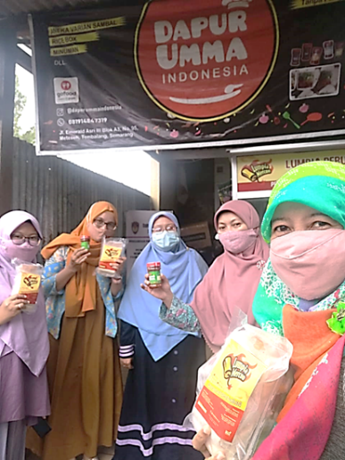
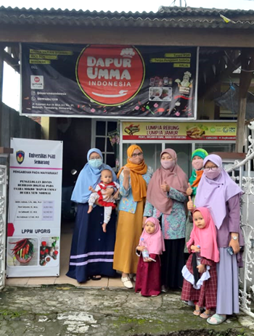
Gambar 4. Produk Mitra PKM
Hasil dan luaran pada pemaparan materi pencatatan pembukuan sederhana berbasis Apps Buku Kas dijelaskan sebagai berikut :
1. Berdasarkan hasil wawancara dan observasi, menunjukkan bahwa mitra sudah memiliki pengetahuan mengenai aplikasi keuangan dan melakukan pencatatan transaksi meski belum 100% paham mengenai metode pencatatan dan penggunaan aplikasi keuangan.
2. Pada saat pemaparan materi berikutnya mengenai strategi pemasaran melalui media sosial IG dan Fb Ads disampaikan mengenai pentingnya merk dagang sebagai strategi pemasaran untuk menarik minat konsumen. Selain itu disampaikan pula mengenai elemen-elemen pemasaran di media sosial seperti pemilihan warna, konten, pengambilan gambar yang menarik dan pemilihan merk agar menarik dan “menjual” karena suatu merk dapat memunculkan brand image. Selain itu juga memberikan strategi pemasaran berdasarkan konsep augmented reality yang dapat meningkatkan nilai penjualan didalam memasarkan produk secara On Line (Maulana, 2017).
3. Pada saat diskusi, banyak pertanyaan yang muncul kaitannya dengan merk yang telah dimiliki, pemilihan merk yang menarik terkait dengan pemasaran digital, serta pengaruhnya dalam keputusan pembelian barang maupun jasa
4. Pada wawancara dan observasi akhir, menunjukkan perubahan dan peningkatan yaitu : 80% mitra paham bahwa pemasaran digital saat pandemic covid-19 atau new era penting sebagai strategi pemasaran 20% mitra yang belum memulai pemasaran berbasis digital mulai membuat konten dagang dan jasa untuk digunakan dalam kegiatan usaha mitra.

Luaran hasil dan pemaparan untuk materi berikutnya mengenai mekanisme strategi bisnis guna peningkatan penjualan barang dijelaskan sebagai berikut:

1. Berdasarkan hasil wawancara dan observasi awal menunjukkan bahwa 80% materi peserta belum mengetahui mekanisme strategi bisnis dalam kegiatan usaha. Mitra hanya menerapkan 20% strategi bisnis dalam kegiatan usahanya seperti penggunaan media sosial untuk melakukan promosi

2. Saat pemaparan materi disampaikan, mekanisme strategi bisnis diawali dari identifikasi kebutuhan konsumen/pasar, pemilihan target konsumen/pasar, identifikasi pesaing, sarana untuk bersaing, penggunaan media elektronik untuk pemasaran

3. Pada saat interview dan observasi akhir, menunjukkan perubahan dan peningkatan yaitu: 75 % mitra paham mengenai mekanisme strategi bisnis dalam kegiatan usaha guna peningkatan penjualan barang dan jasa 60% mitra berinisiatif untuk menerapkan mekanisme strategi bisnis dalam kegiatan usahanya agar penjualan produk mitra dapat ditingkatkan. 50% mitra telah menerapkan strategi bisnis melalui pemasaran online menggunakan aplikasi Instagram dan Facebook Ads. Keseluruhan capaian luaran yang dihasilkan setelah dilakukan kegiatan sosialisasi dapat terlihat pada tabel berikut:
Tabel. 2
Luaran Kegiatan
Program | Luaran | Keterangan
Manajemen Keuangan | Pemahaman manajemen keuangan  Pemahaman pengelolaan  Penerapan manajemen keuangan | Peningkatan
Pengelolaan keuangan berbasis digital | Pemahaman pengelolaan berbasis digital  Penerapan pengelolaan keuangan berbasis digital | Peningkatan
Pemasaran digital ads | Pemahaman pemasaran berbasis digital  Penerapan pemasaran berbasis digital | Peningkatan
Strategi bisnis | Pemahaman mengenai strategi bisnis  Praktek strategi penerapan bisnis | Peningkatan

KESIMPULAN
Hasil kegiatan ini memberikan peningkatan manfaat dan solusi kepada mitra melalui beberapa program Manajemen Keuangan, Pengelolaan keuangan berbasis digital, Pemasaran Digital (Ads), Strategi Bisnis. Adapun kegiatan yang dilaksanakan dalam Program Kemitraan pada Masyarakat ini diantaranya adalah;
- Memperkenalkan sistem pemasaran digital dan manajemen penjualan
- Pelatihan peningkatkan pengolahan kualitas makanan
- Pelatihan penggunaan aplikasi Catatan transaksi (berbasis Apps Buku Kas)

Luaraan kegiatan PKM pengabdian pada masyarakat ini, berupa;
- Pemahaman mengenai pengelolaan keuangan bisnis mitra
- Penerapan manajemen keuangan
- Pemahaman pengelolaan dan pencatatan keuangan berbasis digital
- Pemahaman & penerapan pemasaran berbasis digital
- Pemahaman mengenai serta praktek penerapan strategi bisnis

DAFTAR PUSTAKA
Arikunto, P. D. S. (2010). PROSEDUR PENELITIAN Suatu Pendekatan Praktik (Edisi Revi). Rineka Cipta.
Maulana, G. G. (2017). Penerapan Augmented Reality untuk Pemasaran Produk menggunakan Software UNITY 3D dan VUFORIA. Jurnal Teknik Mesin (JTM), 06, 13–17.
Sutandi, Vikaliana, R., Hidayat, Y. R., & Evitha, Y. (2020). Strategi Peningkatan Kinerja UMKM melalui “UMKM Naik Kelas” Pada UMKM di Kecamatan Cempaka Putih Jakarta Pusat. Jurnal Komunitas : Jurnal Pengabdian Kepada Masyarakat, 2(1), 159–163.
Tyoso, J. S. P., & Haryanti, C. S. (2020). Perlukah Mempertahankan Keunggulan Kompetitif oleh UMKM ? (Studi Kasus UMKM Semarang). Jurnal Maksipreneur, 9(2), 123–136.
Yulsilvianan, E., Basrie, & Saputra, A. W. (2017). Implementasi Augmented Reality Pemasaran Rumah PT. Rika Bersaudara Sakti Menggunakan Metode Marker Based Tracking pada Brosur Perumahan. Sebatik STMIK Wicida, 17(1), 11–15. Retrieved from https://jurnal.wicida.ac.id/index.php/sebatik/article/view/80

